J13V ALTROT

Jacobi Dachziegel

Eigenschaften

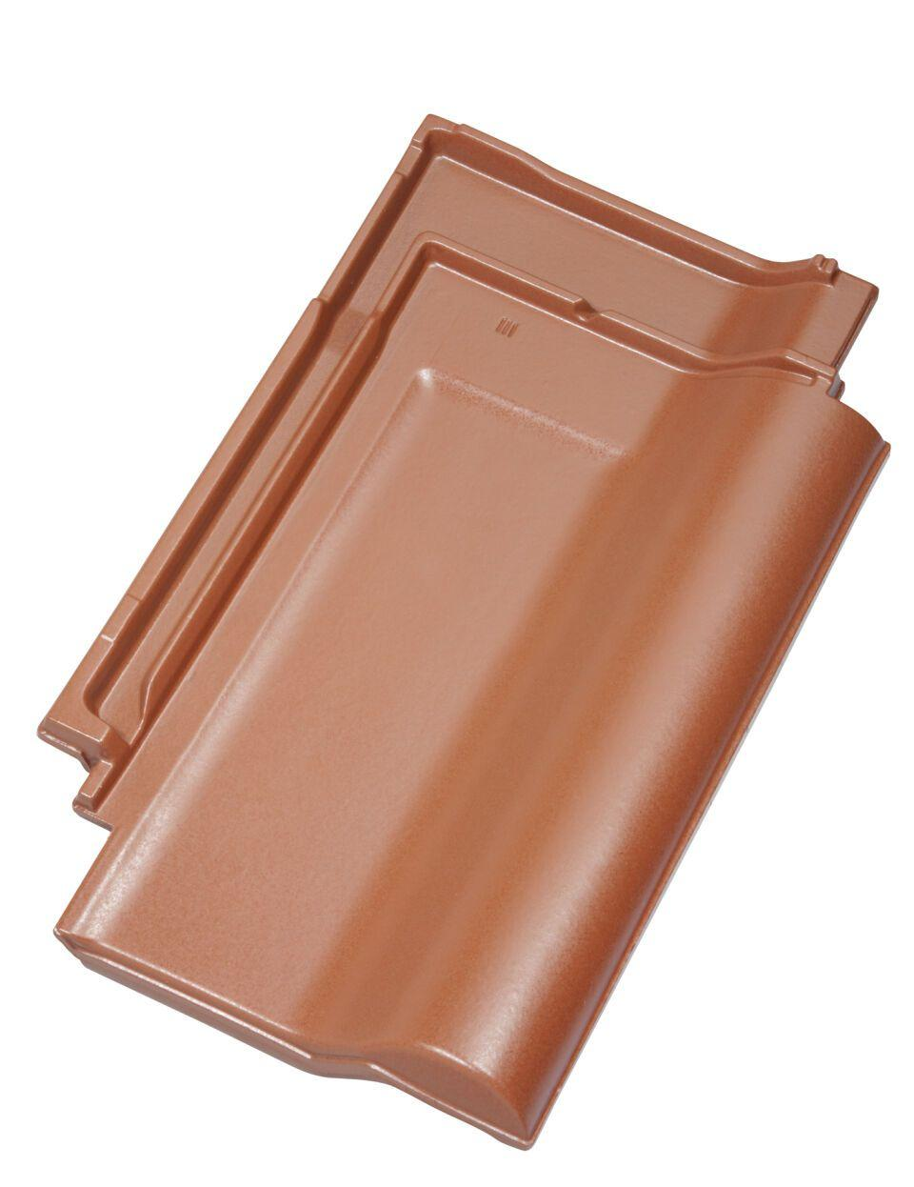

HAN:

013595

Art Dachziegel

Flachdachziegel

Farbton

rot

Format

Ganzer Ziegel

Oberfläche

engobiert

Werkstoff

Ton

Breite (mm)

270,00

Länge (mm)

445,00

Bauteil, Dachdeckung/Wandbekleidung

Dachfläche

Hagelwiderstandsklasse

HW 4

Gewicht (kg)

3,60

Firstempfehlung

F6v, F1v, F16 , F9

Verpackung Teilgebindeeinheit

Kleinpäckchen

Regeldachneigung in °

≥ 22

Verpackung in Stück pro Kleinpäckchen/Schlauch

56

Deckbreite (cm)

21.3

Decklänge (cm)

32.6 - 35.6

Verpackung in Stück pro Palette

224

Bedarf Stück pro m²

13,2-14,4